Dictionnaire base de données

pour

Extraction d'Image CTEC
Version 1.06
Préparé par François-Guy Gallant
Projet LOG-792 ÉTS, été 2016
Dernière révision 2016-08-01
Suivi des changements
*A – Ajouté M – Modifié S – Supprimé

NUMÉRO  DE VERSION | DATE  aaaa-mm-jj | NUMÉRO DE FIGURE, TABLE OU SECTION | A*  M  S | BRÈVE DESCRIPTION  DU CHANGEMENT
1.00 | 2016-06-10 | Page titre, diagramme de suivi des changements, en-têtes et bas de page | MA* | Document pris à partir d'un gabarit sur ProcessImpact.com. Conversion en format LibreOffice et traductions.  Écrit une liste des cas d'utilisation en page 1
1.01 | 2016-06-11 | Tables CTEC | A* | CAPTURE_BATCH, CAPTURE_SITE_DEFINITION, ITEM_PAYMENT, ITEM_STATEMENT, MATCHED_PAYMENT, STATEMENT_DEFINITION
1.02 |  |  |  | (no version 1.02 due to some confusion)
1.03 | 2016-06-11 | Tables Extraction d'Image | A* | IMAGE_EXTRACT_ARCHIVE, IMAGE_EXTRACT, IMAGE_EXTRACT_CCG, IMAGE_EXTRACT_CONDITION_CATEGORY, IMAGE_EXTRACT_CONDITION_DICTIONARY, IMAGE_EXTRACT_CONDITION_LINKS, IMAGE_EXTRACT_CONDITION_SET, IMAGE_EXTRACT_CONDITIONS
1.04 | 2016-06-13 | Tables Extraction d'Image  Annexe A avec diagramme | A* | IMAGE_EXTRACT_DATACLASS_DICTIONARY,  IMAGE_EXTRACT_GROUPING_SPLIT,  IMAGE_EXTRACT_GROUPING_ARCHIVE,  IMAGE_EXTRACT_GROUPING_DICTIONARY
1.05 | 2015-07-03 | Enlevé toutes les tables d'Extraction d'Image et remis certaines, changé le format de nom, changé pour avoir des clés primaires uniques et non composites | M | imgextr_config, imgextr_archive, imgextr_cond_set_configs, imgextr_cond_set, imgextr_cond_set_conditions, imgextr_condition, imgextr_cond_cat_conditions, imgextr_cond_category
1.06 | 2015-07-21 | Ajout de tables  Côté configuration manque seulement 2 tables | A* | csv_separator_char,  imgextr_separation_configs,  imgextr_separation_factors,  imgextr_textfile_csv_config,  imgextr_textfile_db_field,  imgextr_textfile_fields,  imgextr_textfile_fl_config

Tables de base CTEC
NOTE: Plusieurs des champs dans les tables de base CTEC sont décrits avec des termes hors de la portée de l'Extraction d'Image. Souvent, c'est parce qu'ils seront utilisés comme condition pour l'Extraction d'Image.

Table: CAPTURE_BATCH
Table qui contient les lots (batch) de documents numérisés (captured). Les lots sont l'entité de base des documents.
Nom de colonne |  |  |  | Commentaires
Type de données | Null? | PK | FK | Commentaires
BATCH_SEQ |  |  |  | Numéro de lot, basé sur une séquence. Une Extraction d'Image peut contenir plusieurs lots.
INTEGER | NOT NULL | R | O
CAPTURE_DATE |  |  |  | Date de capture (numérisation). Chaîne de caractères en format YYYYMMDD. Condition pour l'Extraction d'Image.
TEXT | NOT NULL | O | O
CAPTURE_ID |  |  |  | Numéro utilisé pour classer les lots. Condition pour l'Extraction d'Image.
INTEGER |  | O | O
CAPTURE_TYPE_ITEM |  |  |  | Type de transactions dans le lot. Un caractère de 1 à 9, utilisé ailleurs dans le système CTEC. Utilisé comme condition pour l'Extraction d'Image.
TEXT | NOT NULL | O | O
CLIENT_BATCH_REF_NUMBER |  |  |  | Numéro de référence assigné à un lot par un opérateur humain lors de la numérisation. Condition pour l'Extraction d'Image.
TEXT |  | O | O
CUSTOM_BATCH_NUMBER |  |  |  | Numéro assigné par le système à un lot. Condition pour l'Extraction d'Image.
INTEGER |  | O | O
EXCEPTION_BATCH |  |  |  | Indique si un lot est un lot d'exception. 1 = Exception, autre valeur incluant null = non-Exception. Condition pour l'Extraction d'Image.
INTEGER |  | O | O
STATEMENT_ID |  |  |  | Numéro de client pour un lot. Tiré de la table STATEMENT_DEFINITION. Condition pour l'Extraction d'Image.
INTEGER | NOT NULL | O | R
REPROCESSING_BATCH |  |  |  | Indique si un lot est un lot de retraitement 1 = Exception, autre valeur incluant null = non-retraitement. Condition pour l'Extraction d'Image.
INTEGER | NOT NULL | O | R

Table: CAPTURE_SITE_DEFINITION
Contient les sites où le travail des clients est numérisés. Chaque site fait du travail pour au moins un client.
Nom de colonne |  |  |  | Commentaires
Type de données | Null? | PK | FK | Commentaires
SITE_ID |  |  |  | Numéro de site. Condition pour l'Extraction d'Image.
INTEGER | NOT NULL | R | O | Numéro de site. Condition pour l'Extraction d'Image.
DESCRIPTION |  |  |  | Description du site.
TEXT | NOT NULL | O | O | Description du site.

Table: ITEM_PAYMENT
Contient les documents financiers qui ont été numérisés, par exemple chèques, mandats-poste, chèques de voyage, etc.
Nom de colonne |  |  |  | Commentaires
Type de données | Null? | PK | FK | Commentaires
BATCH_SEQ |  |  |  | Numéro de lot, tiré de la table CAPTURE_BATCH.
INTEGER | NOT NULL | R | O | Numéro de lot, tiré de la table CAPTURE_BATCH.
ITEM_REF |  |  |  | Numéro d'item.
INTEGER | NOT NULL | R | O | Numéro d'item.
PAYMENT_AMOUNT |  |  |  | Montant du paiement.
REAL |  | O | O | Montant du paiement.
IMAGE_FILE_FRONT |  |  |  | Chemin et nom du fichier pour le devant (recto) de l'image.
TEXT |  | O | O | Chemin et nom du fichier pour le devant (recto) de l'image.
IMAGE_FILE_REAR |  |  |  | Chemin et nom du fichier pour l'arrière (verso) de l'image.
TEXT |  | O | O | Chemin et nom du fichier pour l'arrière (verso) de l'image.
ITEM_SOURCE |  |  |  | Source de l'item. Valeurs possibles:  1 = Capturé  2 = Virtuel  Utilisé comme condition pour l'Extraction d'Image.
TEXT | NOT NULL | O | O
ITEM_STATUS |  |  |  | Statut de l'item. Valeurs possibles:  1 = Normal  2 = Rejeté
TEXT |  | O | O | Statut de l'item. Valeurs possibles:  1 = Normal  2 = Rejeté
MATCHED_PAYMENT_SEQ |  |  |  | Séquence de la transaction dans le lot. Tiré de la table MATCHED_PAYMENT.
INTEGER | NOT NULL | O | R
TEXT_1 |  |  |  | Champ texte pouvant contenir des données personnalisées pour un client. Utilisé comme condition pour l'Extraction d'Image.
TEXT |  | O | O
BANK_ACCOUNT |  |  |  | Numéro de compte en banque du chèque.
TEXT |  | O | O | Numéro de compte en banque du chèque.
CHECK_NO |  |  |  | Numéro de chèque du paiement.
TEXT |  | O | O | Numéro de chèque du paiement.

Table: ITEM_STATEMENT
Contient les bordereaux, c'est-à-dire les documents non-financiers qui ont été numérisés, par exemple factures, lettres, correspondance, etc.
Nom de colonne |  |  |  | Commentaires
Type de données | Null? | PK | FK | Commentaires
BATCH_SEQ |  |  |  | Numéro de lot, tiré de la table CAPTURE_BATCH.
INTEGER | NOT NULL | R | O | Numéro de lot, tiré de la table CAPTURE_BATCH.
ITEM_REF |  |  |  | Numéro d'item.
INTEGER | NOT NULL | R | O | Numéro d'item.
AMOUNT_DUE |  |  |  | Montant à payer selon la facture.
REAL |  | O | O | Montant à payer selon la facture.
AMOUNT_PAID |  |  |  | Montant qui a été actuellement payé. Correspond au montant de l'item paiement.
REAL |  | O | O
CHADD_STATUS |  |  |  | Statut à savoir si l'item contient un changement d'adresse (CHADD pour change of adress). Valeurs possibles:  0 = pas de CHADD  1 = CHADD présent  Utilisé comme condition pour l'Extraction d'Image.
INTEGER |  | O | O
IMAGE_FILE_FRONT |  |  |  | Chemin et nom du fichier pour le devant (recto) de l'image.
TEXT |  | O | O | Chemin et nom du fichier pour le devant (recto) de l'image.
IMAGE_FILE_REAR |  |  |  | Chemin et nom du fichier pour l'arrière (verso) de l'image.
TEXT |  | O | O | Chemin et nom du fichier pour l'arrière (verso) de l'image.
IMAGE_SOURCE |  |  |  | Source de l'item. Valeurs possibles:  1 = Capturé  2 = Virtuel  Utilisé comme condition pour l'Extraction d'Image.
TEXT | NOT NULL | O | O
ITEM_STATUS |  |  |  | Statut de l'item. Valeurs possibles:  1 = Normal  2 = Rejeté
TEXT |  | O | O | Statut de l'item. Valeurs possibles:  1 = Normal  2 = Rejeté
MATCHED_PAYMENT_SEQ |  |  |  | Séquence de la transaction dans le lot. Tiré de la table MATCHED_PAYMENT.
INTEGER | NOT NULL | O | R
TEXT_1 |  |  |  | Champ texte pouvant contenir des données personnalisées pour un client. Utilisé comme condition pour l'Extraction d'Image.
TEXT |  | O | O
TRANSACTION_REFERENCE |  |  |  | Numéro de compte / police sur le document.
TEXT |  | O | O | Numéro de compte / police sur le document.

Table: MATCHED_PAYMENT
Contient les transactions qui ont été numérisées. Une transaction est un groupe de paiements et bordereaux reliées à un paiement de compte, par exemple un chèque payant une facture d'électricité.
Une transaction est “balancée” lorsqu'on a la somme des montants des bordeaux égale à la somme des montants des paiements.
Nom de colonne |  |  |  | Commentaires
Type de données | Null? | PK | FK | Commentaires
BATCH_SEQ |  |  |  | Numéro de lot, tiré de la table CAPTURE_BATCH.
INTEGER | NOT NULL | R | O | Numéro de lot, tiré de la table CAPTURE_BATCH.
MATCHED_PAYMENT_SEQ |  |  |  | Séquence de la transaction dans le lot.
INTEGER | NOT NULL | R | O | Séquence de la transaction dans le lot.
MATCHED_PAYMENT_STATUS |  |  |  | Statut d'une transaction. Valeurs possibles:  0 = À être balancé  1 = Balancé automatiquement  2 = Balancé manuellement  3 = Balancé, mais contient des items rejetés  4 = Transaction rejetée
TEXT |  | O | O

Table: STATEMENT_DEFINITION
Informations sur les clients.
Nom de colonne |  |  |  | Commentaires
Type de données | Null? | PK | FK | Commentaires
STATEMENT_ID |  |  |  | Numéro de client.
INTEGER | NOT NULL | R | O | Numéro de client.
HOME_SITE |  |  |  | Numéro de site. Tiré de la table CAPTURE_SITE_DEFINITION.
INTEGER | NOT NULL | R | O | Numéro de site. Tiré de la table CAPTURE_SITE_DEFINITION.
DESCRIPTION |  |  |  | Description du client.
TEXT |  | O | O | Description du client.

Tables reliées à l'Extraction d'Image

Table: CSV_SEPARATOR_CHAR
Table contenant les caractères qu'on peut utiliser comme séparateur dans un fichier CSV.
Nom de colonne |  |  |  | Commentaires
Type de données | Null? | PK | FK | Commentaires
CHARACTER_ID |  |  |  | Séquence auto-générée qui sert de clé primaire.
INTEGER | NOT NULL | R | O | Séquence auto-générée qui sert de clé primaire.
CHARACTER |  |  |  | Caractère séparateur  Exemple: “,”.
TEXT | NOT NULL | O | O | Caractère séparateur  Exemple: “,”.
DESCRIPTION |  |  |  | Description montrée à l'écran dans l'interface lorsqu'un utilisateur fait une configuration utilisant des CSV.  Exemple: “COMMA (,)”.
TEXT | NOT NULL | O | O

Table: IMGEXTR_ARCHIVE
Une configuration d'extraction d'image.
Nom de colonne |  |  |  | Commentaires
Type de données | Null? | PK | FK | Commentaires
IMGEXTR_CONFIG_ID |  |  |  | Identifiant de la configuration d'Extraction d'Image. Tiré de la table IMGEXTR_CONFIG.
INTEGER | NOT NULL | R | R
ARCHIVE_NAMING |  |  |  | Format de nom de fichier pour les archives. Toutes les archives d'une Extraction d'Image ont le format de nom de fichier.  Exemple de format de nom de fichier:  Image_($BATCH) pour la chaîne de caractères “Image_” suivi du numéro de lot  Image_($BATCH, 8) pour la chaîne de caractères “Image_”, suivi du numéro de lot avec rembourrage (padding) gauche longueur 8 avec des zéros
INTEGER | NOT NULL | O | O
ARCHIVE_TYPE |  |  |  | Type d'archive.  Les chaînes de caractères acceptées sont “zip”, “tar” et “tar.gz”.
TEXT | NOT NULL | O | O

Table: IMGEXTR_COND_CAT_CONDITIONS
Table associant les conditions d'inclusion d'image aux catégories de conditions.
Nom de colonne |  |  |  | Commentaires
Type de données | Null? | PK | FK | Commentaires
CONDITION_ID |  |  |  | Numéro de la condition. Tiré de la table IMGEXTR_CONDITION.
INTEGER | NOT NULL | R | R | Numéro de la condition. Tiré de la table IMGEXTR_CONDITION.
COND_CATEGORY_ID |  |  |  | Numéro de la catégorie de conditions. Pris de la table IMGEXTR_CONDITION.
TEXT | NOT NULL | R | R

Table: IMGEXTR_COND_CATEGORY
Catégories de conditions.
Nom de colonne |  |  |  | Commentaires
Type de données | Null? | PK | FK | Commentaires
COND_CATEGORY_ID |  |  |  | Séquence auto-générée qui sert de clé primaire.
INTEGER | NOT NULL | R | O | Séquence auto-générée qui sert de clé primaire.
DESCRIPTION |  |  |  | Description de la condition.  Exemple: “Lot de multiples”.
TEXT | NOT NULL | O | O | Description de la condition.  Exemple: “Lot de multiples”.

Table: IMGEXTR_COND_SET
Table contenant la clé primaire pour chaque groupe (set) de conditions.

Comme le groupe de conditions n'est défini que par les conditions qui lui sont associées, cette table ne contient pas d'autres colonnes.
Nom de colonne |  |  |  | Commentaires
Type de données | Null? | PK | FK | Commentaires
COND_SET_ID |  |  |  | Identifiant du groupe (set) de conditions.
INTEGER | NOT NULL | R | R | Identifiant du groupe (set) de conditions.

Table: IMGEXTR_COND_SET_CONDITIONS
Table associant les groupes de conditions (condition sets) et les conditions.
Nom de colonne |  |  |  | Commentaires
Type de données | Null? | PK | FK | Commentaires
COND_SET_ID |  |  |  | Numéro du groupe de conditions. Pris de la table IMGEXTR_COND_SET.
INTEGER | NOT NULL | R | R
CONDITION_ID |  |  |  | Numéro du groupe de conditions. Pris de la table IMGEXTR_CONDITION.
TEXT | NOT NULL | R | R
Table: IMGEXTR_COND_SET_CONFIGS
Table associant les configurations d'Extraction d'Image et les groupes de conditions (condition sets).
Nom de colonne |  |  |  | Commentaires
Type de données | Null? | PK | FK | Commentaires
IMGEXTR_CONFIG_ID. |  |  |  | Numéro du groupe de conditions. Pris de la table IMGEXTR_COND_SET.
INTEGER | NOT NULL | R | R
COND_SET_ID |  |  |  | Numéro du groupe de conditions. Pris de la table IMGEXTR_COND_SET.
TEXT | NOT NULL | R | R

Table: IMGEXTR_CONDITION
Une condition pour choisir des images dans une Extraction d'Image.
Nom de colonne |  |  |  | Commentaires
Type de données | Null? | PK | FK | Commentaires
CONDITION_ID |  |  |  | Séquence auto-générée qui sert de clé primaire.
INTEGER | NOT NULL | R | O | Séquence auto-générée qui sert de clé primaire.
DESCRIPTION |  |  |  | Description de la condition.  Exemple: “Lot de multiples”.
TEXT | NOT NULL | O | O | Description de la condition.  Exemple: “Lot de multiples”.
WHERE_CLAUSE |  |  |  | Clause WHERE de la condition. Doit comprendre le nom complet des tables.  Exemple: “Capture_Batch.Capture_Type_Item = 2”.
TEXT | NOT NULL | O | O

Table: IMGEXTR_CONFIG
Une configuration d'extraction d'image.
Nom de colonne |  |  |  | Commentaires
Type de données | Null? | PK | FK | Commentaires
IMGEXTR_CONFIG_ID |  |  |  | Séquence auto-générée qui sert de clé primaire.
INTEGER | NOT NULL | R | O | Séquence auto-générée qui sert de clé primaire.
STATEMENT_ID |  |  |  | Numéro de client, tiré de la table STATEMENT_DEFINITION.
INTEGER | NOT NULL | O | R | Numéro de client, tiré de la table STATEMENT_DEFINITION.
IMAGE_NAMING |  |  |  | Format de nom de fichier pour les images. Toutes les images d'une Extraction d'Image ont le même format de nom de fichier.  Exemple de format de nom de fichier:  Image_($BATCH) pour la chaîne de caractères “Image_” suivi du numéro de lot  Image_($BATCH, 8) pour la chaîne de caractères “Image_”, suivi du numéro de lot avec rembourrage (padding) gauche longueur 8 avec des zéros  Image_($SIDE, F, 01, R, 02) pour le côté d'image, chaîne “01” lorsque devant (F pour Front), chaîne “02” lorsque derrière (R pour Rear)
TEXT | NOT NULL | O | O
ENCODING_CONFIG_PATH |  |  |  | Chemin pour le fichier de configuration de l'encodage d'image.
TEXT |  | O | O
ENDORSEMENT_CONFIG_PATH |  |  |  | Chemin pour le fichier de configuration de l'endossement de montant.
TEXT |  | O | O
ENABLED |  |  |  | Indique si la configuration est activée ou non. 1 pour activée, 0 pour non-activée.
INTEGER | NOT NULL | O | O

Table: IMGEXTR_SEPARATION_CONFIGS
Table associative qui lie les configurations d'Extraction d'Image et les facteurs de séparation.
Nom de colonne |  |  |  | Commentaires
Type de données | Null? | PK | FK | Commentaires
IMGEXTR_CONFIG_ID |  |  |  | Numéro de la configuration d'Extraction d'Image de séparation, tiré de la table IMGEXTR_CONFIG.
INTEGER | NOT NULL | R | O
SEPARATION_FACTOR_ID |  |  |  | Numéro du facteur de séparation, tiré de la table IMGEXTR_SEPARATION_FACTORS.
TEXT | NOT NULL | O | O

Table: IMGEXTR_SEPARATION_FACTORS
Facteurs de séparation, ou regroupement d'images.
Par exemple, si les facteurs de sélection choisissent 100 images pour l'Extraction d'Image, et que la séparation se fait sur le côté de l'image recto/verso, il y aura un fichier avec 50 images recto et un fichier avec 50 images verso.
Nom de colonne |  |  |  | Commentaires
Type de données | Null? | PK | FK | Commentaires
SEPARATION_FACTOR_ID |  |  |  | Séquence auto-générée qui sert de clé primaire.
INTEGER | NOT NULL | R | O | Séquence auto-générée qui sert de clé primaire.
DESCRIPTION |  |  |  | Description du facteur de séparation.  Exemple: “Image Side”.
TEXT | NOT NULL | O | O

Table: IMGEXTR_TEXTFILE_CSV_CONFIG
Lorsqu'il y a une entrée dans cette table pour une Extraction d'Image, cela siginifie que l'E.I. a un fichier accompagnateur de type CSV.
Nom de colonne |  |  |  | Commentaires
Type de données | Null? | PK | FK | Commentaires
IMGEXTR_CONFIG_ID |  |  |  | Numéro de la configuration d'Extraction d'Image, tiré de la table IMGEXTR_CONFIG.
INTEGER | NOT NULL | R | O
CHARACTER_ID |  |  |  | Numéro du caractère séparateur, tiré de la table CSV_SEPARATOR_CHAR.
INTEGER | NOT NULL | O | O

Table: IMGEXTR_TEXTFILE_DB_FIELD
Table contenant les tables et colonnes pouvant être utilisées comme source de données dans un fichier texte accompagnateur.
Nom de colonne |  |  |  | Commentaires
Type de données | Null? | PK | FK | Commentaires
DB_FIELD_ID |  |  |  | Séquence auto-générée qui sert de clé primaire.
INTEGER | NOT NULL | R | O | Séquence auto-générée qui sert de clé primaire.
TABLE_COLUMN |  |  |  | Nom de table et nom de colonne.  Les noms de table vont se répéter à travers plusieurs champs. Le résultat est que cette table ne sera pas normalisée. Cependant, la normalisation de cette table nécessiterait trop d'efforts (une colonne, une table enum et une table associative supplémentaires) pour le bien que cela apporterait.  Exemple: “CAPTURE_BATCH.BATCH_SEQ”.
TEXT | NOT NULL | O | O
DESCRIPTION |  |  |  | Description montrée à l'écran dans l'interface lorsqu'un utilisateur fait une configuration en utilisant les champs de la base de données.  Cette colonne est facultative, et est seulement utilisée pour aide / indice.  Exemple: “Batch number”.
TEXT | NULL | O | O

Table: IMGEXTR_TEXTFILE_FIELDS
Table associative liant une une configuration de fichier texte accompagnateur de type CSV ou Champs à Longueur Fixe.
Nom de colonne |  |  |  | Commentaires
Type de données | Null? | PK | FK | Commentaires
IMGEXTR_CONFIG_ID |  |  |  | Numéro de la configuration d'Extraction d'Image, tiré de la table IMGEXTR_TEXTFILE_CSV_CONFIG.
INTEGER | NOT NULL | R | O
DB_FIELD_ID |  |  |  | Numéro du champ de la base de données, tiré de la table IMGEXTR_TEXTFILE_DB_FIELD.
INTEGER | NOT NULL | R | O
FIELD_LENGTH |  |  |  | Pour un fichier à longueur fixe: longueur du champ.  Pour un fichier CSV: valeur nulle. Si la colonne contient quand même une valeur, elle sera non utilisée.
INTEGER | NULL | O | O

Table: IMGEXTR_TEXTFILE_FL_CONFIG
Lorsqu'il y a une entrée dans cette table pour une Extraction d'Image, cela siginifie que l'E.I. a un fichier accompagnateur de type FL (Fixed Length).
Nom de colonne |  |  |  | Commentaires
Type de données | Null? | PK | FK | Commentaires
IMGEXTR_CONFIG_ID |  |  |  | Numéro de la configuration d'Extraction d'Image, tiré de la table IMGEXTR_CONFIG.
INTEGER | NOT NULL | R | O

Annexe A
Diagramme de classes pour tables de base CTEC, déjà présentes dans le système avant le début du projet. La flèche de droite mène à la classe IMAGE_EXTRACT présentée à l'Annexe B.
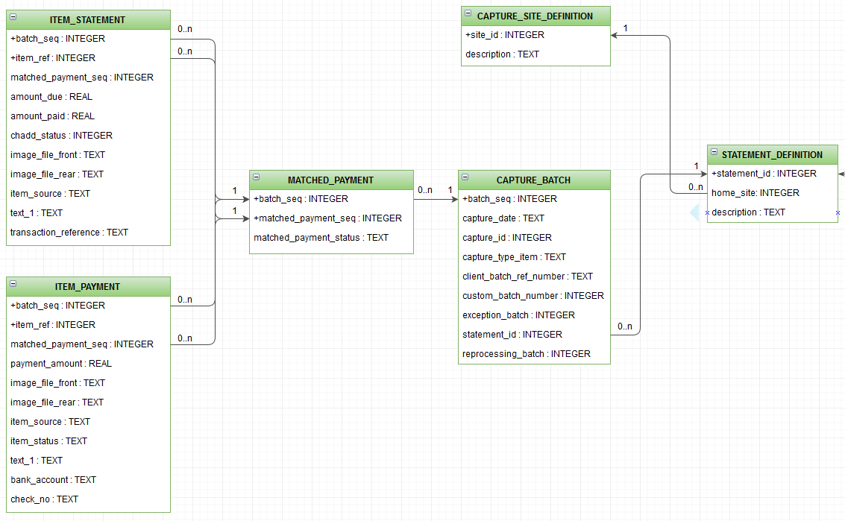

Annexe B
Diagramme de classes pour les nouvelles tables pour Extraction d'Image. La flèche de gauche mène à la table STATEMENT_DEFINITION des tables de base CTEC présentées en Annexe A.
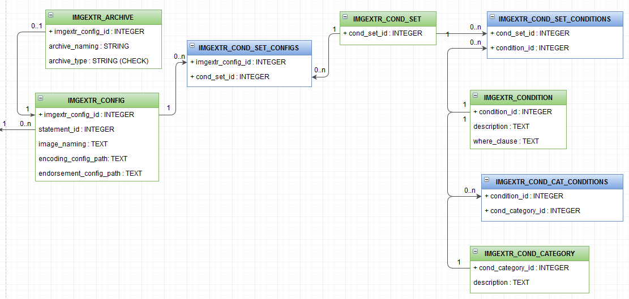
Les tables bleues sont des tables associatives.

